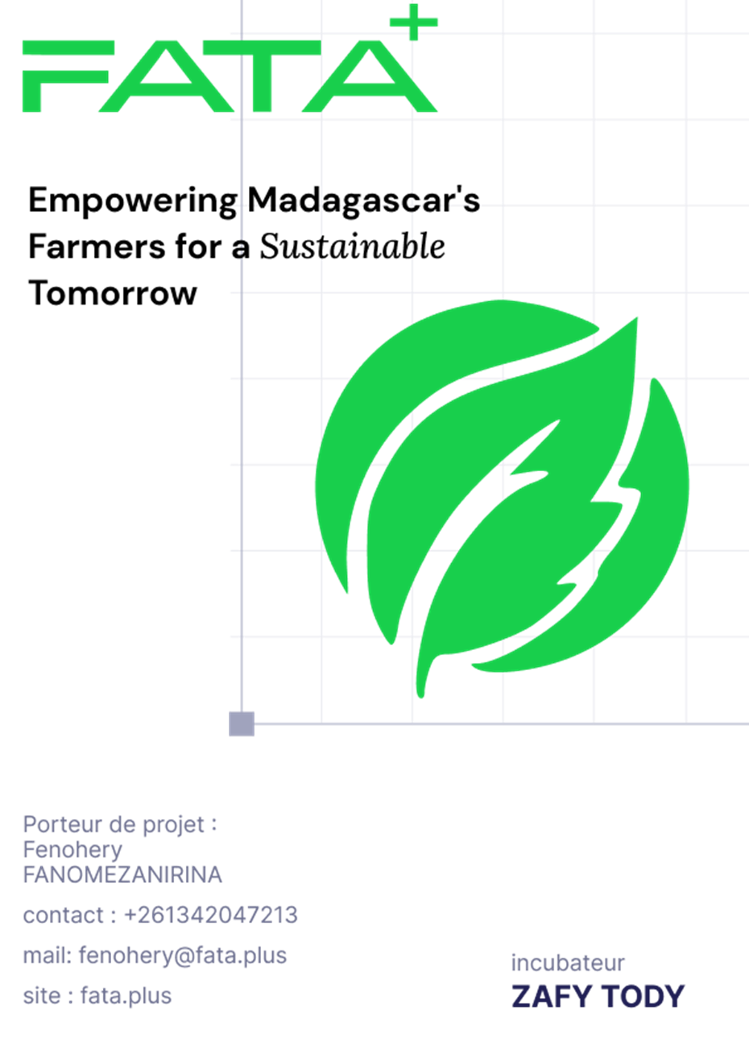

PROCÈS-VERBAL D'ÉVALUATION DES CANDIDATURES ET DE SÉLECTION DU PROFIL.
- Product Designer UX UI.

Date: 05/12/2024
Lieu: Lot II H 35 GTER Ankadindramamy, Antananarivo V
Présents:
● Fanomezanirina Fenohery, CEO de Fataplus SARLU

Objet: Évaluation et sélection du profil le plus adapté pour le poste de Product Designer UX UI.

Introduction
Fataplus SARLU a procédé à l’évaluation de plusieurs profils dans le cadre du recrutement lié à ses activités. Ce procès-verbal présente en détail l’analyse des candidatures reçues et justifie le choix du profil retenu.

Évaluation comparative des profils
Dans le cadre de nos besoins en renforcement d'équipe chez Fataplus, nous avons reçu plusieurs candidatures de profils qualifiés. Les profils évalués sont ceux de Solofonirina Mahefa Sumario (candidat choisi), Andriatsarasoa Alan et Samiharijaona Mirado. Le tableau ci-dessous résume les éléments clés permettant de comparer les candidats selon les critères retenus (compétences techniques, expérience, disponibilité, adéquation au poste, etc.). L'évaluation cible prioritairement un poste d'Assistant en Gestion Informatique, avec un accent sur le développement et la maintenance d'applications, l'assistance utilisateur, les outils numériques (comme HTML/CSS/JS, Wordpress) et l'optimisation des systèmes d'information pour des initiatives agritech durables. L'entreprise privilégie un profil équilibré avec une expérience pertinente en informatique de gestion, adaptable aux enjeux numériques malgaches.

Candidat | Compétences clés | Expérience (années) | Disponibilité | Adéquation au poste | Classement
Solofonirina Mahefa Sumario (choisi) | Créativité, travail d'équipe, capacité d'adaptation ; outils (HTML/CSS/JS, suites créatives, Wordpress) ; assistance utilisateur, développement solutions logicielles, traitement demandes d'intervention | ~0,5 an (assistant cybercafé, assistant producteur, rédacteur Wordpress en 2024) | Immédiate | Excellente (expérience en assistance numérique et développement web ; idéale pour optimiser systèmes d'information en agritech, avec focus sur utilisateurs ruraux) | 1er
Andriatsarasoa Alan | HTML/CSS (novice), Langage C (novice), sociable, ponctuel, perspicace, facilité d’adaptation | <0,1 an (aucune expérience professionnelle listée) | Immédiate (étudiant disponible) | Moyenne (potentiel en informatique et IA ; outils basiques pertinents, mais manque d'expérience pratique) | 2e
Samiharijaona Mirado | Analytical skills, meticulous, persuasive ; specialized in business/international relations law ; graphic design (projeté) | 0 an (expériences projetées à partir de 2031 ; aucune en 2025) | Immédiate (disponible, mais profil projeté) | Faible (orienté droit et design graphique ; non aligné sur gestion informatique, expériences futures non applicables) | 3e

Observations
- Compétences & expérience : Solofonirina Mahefa Sumario présente des compétences ciblées en développement web et assistance utilisateur, avec une expérience récente en gestion informatique. Les autres candidats comme Andriatsarasoa Alan ont un potentiel technique mais sans expérience, tandis que Samiharijaona Mirado est orienté droit avec des projections futures non pertinentes.
- Disponibilité : Solofonirina Mahefa Sumario est disponible immédiatement, avec des rôles récents terminés.
- Adéquation au besoin : Solofonirina Mahefa Sumario est le plus aligné avec un poste axé sur l'optimisation des systèmes d'information et le support numérique en contexte agritech.
- Validité de la proposition : Aucun candidat n’a indiqué de date de validité pour sa proposition.

Choix du profil
Après une évaluation approfondie des dossiers reçus, nous avons retenu le profil de Solofonirina Mahefa Sumario pour les raisons suivantes :
- Compétences et expérience : Compétences directement liées à la gestion informatique, au développement web et à l'assistance utilisateur, avec une expérience récente en rôles pratiques.
- Adéquation au poste : Compréhension des enjeux d'optimisation des systèmes et de support technique en agritech.
- Disponibilité : Immédiate, en tant que professionnel motivé et adaptable.
- Qualité du dossier : CV clair, structuré, et centré sur les compétences recherchées.

Conclusion
Nous avons donc décidé de sélectionner Solofonirina Mahefa Sumario pour le poste / la mission concernée. Ce choix est motivé par une adéquation forte entre ses compétences et les besoins du poste, avec une expérience pertinente en informatique de gestion.

Décision
Fanomezanirina Fenohery, CEO de Fataplus SARLU valide Solofonirina Mahefa Sumario comme candidat retenu pour cette mission.

